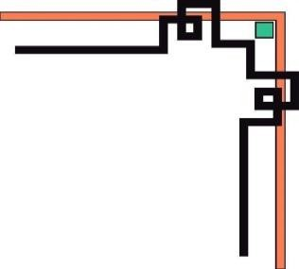

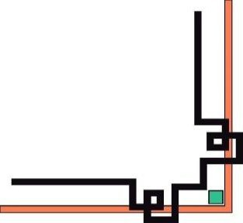

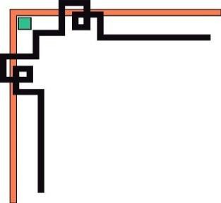

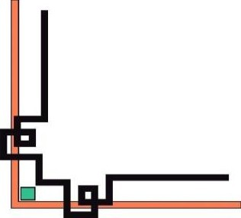

UỶ BAN NHÂN DÂN THÀNH PHỐ HỒ CHÍ MINH TRƯỜNG ĐẠI HỌC SÀI GÒN
---◻🕮◻---


ĐỒ ÁN HỌC PHẦN MÔN: Trí tuệ nhân tạo nâng cao

Kế hoạch đồ án
Thành viên:

Trương Hoàng Đăng Khôi - 3124720035
Lớp: DNT1241

GIẢNG VIÊN HƯỚNG DẪN: Thầy Đỗ Như Tài

TP. Hồ Chí Minh, Năm 2026

MỤC LỤC

Kế hoạch làm đồ án 2
1. Khảo sát đề tài & Xác định bài toán 2
2. Dữ liệu và Độ đo 2
3. Các vấn đề liên quan 2
4. Kế hoạch triển khai 2
KỊCH BẢN THỰC NGHIỆM & PHÂN TÍCH CẮT BỎ 3
1. Thiết kế giải đấu đối kháng Round-Robin 3
2. Ma trận kết quả & các độ đo đánh giá (Metrics) 4
3. Kịch bản phân tích cắt bỏ (Ablation Analysis) 4
4. Minh họa ván cờ & phân tích tình huống thất bại (Failure Analysis) 5

Kế hoạch làm đồ án

1. Khảo sát đề tài & Xác định bài toán
Khảo sát đề tài: Đồ án hướng đến việc phát triển và đánh giá một môi trường trò chơi Connect Four (kích thước bàn 7x6) cùng các tác tử AI đa cấp độ. Đề tài vận dụng tổng hợp kiến thức từ tác tử thông minh, tìm kiếm có đối thủ, học sâu và học tăng cường.
Xác định bài toán: Trò chơi sẽ được mô hình hóa thành một môi trường ra quyết định (Markov Decision Process). Đặc tả bài toán bao gồm không gian trạng thái (lưới 7x6), không gian hành động (7 cột thả quân), hàm chuyển trạng thái, điều kiện kết thúc và phần thưởng. Môi trường này mang tính chất quan sát đầy đủ, xác định, luân phiên và có tổng bằng không.

2. Dữ liệu và Độ đo
- Dữ liệu huấn luyện: Dữ liệu có thể được sinh ra thông qua quá trình tự chơi, dữ liệu từ các chuyên gia, hoặc các ván game hợp lệ được lưu lại.
- Độ đo: Đánh giá sức mạnh thi đấu thông qua tỷ lệ thắng/hòa/thua và điểm thi đấu. Về chi phí tính toán, độ đo bao gồm thời gian trung bình 1 nước đi, độ trễ p95, số nút duyệt (đối với Minimax) hoặc số lần mô phỏng (đối với MCTS), tài nguyên phần cứng tiêu tốn (RAM/VRAM) và thời gian huấn luyện.

3. Các vấn đề liên quan
- Xây dựng API game: Cần chuẩn hóa các API cốt lõi như reset(), legal_actions(), step(action), is_terminal(), result() để phục vụ quá trình thi đấu máy-máy.
- Xử lý không gian trạng thái: Kết hợp kỹ thuật cắt tỉa (Alpha-Beta pruning) hoặc giới hạn độ sâu (depth pruning) cùng hàm lượng giá vị trí để ra quyết định trong khung thời gian cho phép.
- Công bằng trong đối kháng: Do trò chơi có first-player advantage (lợi thế người đi trước), cần đảm bảo chia đều quyền đi trước và đi sau trong các giải đấu đối kháng.

4. Kế hoạch triển khai
Kế hoạch thực hiện đồ án được chia thành 5 giai đoạn trọng tâm:
Giai đoạn 1: Phát triển lõi trò chơi (engine), kiểm thử logic thắng/thua/hòa và thiết kế giao diện chơi (UI).
Giai đoạn 2: Cài đặt các tác tử tìm kiếm cơ bản, bao gồm Tác tử Random (Cấp 1), Rule-based/Heuristic ưu tiên vị trí (Cấp 2), Minimax/Alpha-Beta (Cấp 3), và Monte Carlo Tree Search - MCTS (Cấp 4).
Giai đoạn 3: Huấn luyện mô hình học máy với Neural Network (Cấp 5) học từ dữ liệu chuyên gia hoặc Reinforcement Learning (Cấp 6) qua self-play.
Giai đoạn 4: Đánh giá thực nghiệm thông qua giải đấu đối kháng vòng tròn (Round-robin) với tối thiểu 100 ván/cấp độ. Lập ma trận kết quả và tiến hành phân tích cắt bỏ (Ablation analysis).
Giai đoạn 5: Hoàn thiện sản phẩm demo, kiểm tra mã nguồn và tổng hợp báo cáo các chương.

KỊCH BẢN THỰC NGHIỆM & PHÂN TÍCH CẮT BỎ
ĐỒ ÁN GAME CONNECT FOUR 7x6

1. Thiết kế giải đấu đối kháng Round-Robin
Để đánh giá công bằng sức mạnh thi đấu của từng tác tử AI, hệ thống sẽ tổ chức giải đấu vòng tròn (Round-Robin) giữa toàn bộ các cấp độ tác tử đã cài đặt.
Cấp độ (Level) | Tên Tác tử (Agent) | Mô tả Kỹ thuật & Cấu hình
Cấp 1 | Random Agent | Chọn ngẫu nhiên phân bố đều từ các cột hợp lệ (Baseline).
Cấp 2 | Rule-based / Heuristic | Ưu tiên thắng ngay, chặn đối thủ thắng 4, kiểm soát cột trung tâm.
Cấp 3 | Minimax + Alpha-Beta | Giới hạn độ sâu (Depth = 3 & 5), kết hợp hàm lượng giá vị trí (Position Evaluation).
Cấp 4 | MCTS (UCT) | Selection - Expansion - Simulation - Backprop (N = 500 & 1000 rollouts).
Cấp 5 | Policy Network (Supervised) | Mạng CNN/Dense huấn luyện từ ván đấu chuyên gia (Expert Games).
Cấp 6 | Deep RL (Self-Play) | Policy Gradient / Value Network huấn luyện qua tự chơi.
Cấp 7 | Mixed MCTS / AlphaGo-inspired | Kết hợp mạng Policy/Value guidances vào MCTS.

2. Ma trận kết quả & các độ đo đánh giá (Metrics)
Các chỉ số cốt lõi thu thập sau mỗi giải đấu bao gồm:
- Chỉ số Tỷ lệ Thắng (Win Rate & Score): Score = (Thắng + 0.5 × Hòa) / Tổng số ván. Báo cáo kèm khoảng tin cậy 95%.
- Thời gian Suy nghĩ (Latency): Thời gian trung bình cho 1 nước đi (Mean Time/Move) và Độ trễ phân vị p95 (95th Percentile Latency).
- Chi phí Tính toán (Search Overhead): Số nút duyệt trung bình (đối với Minimax) hoặc Số lần mô phỏng/giây (đối với MCTS).
- Tài nguyên Phần cứng (Resource Usage): Dung lượng RAM, VRAM tiêu tốn khi chạy inference mạng Neural và Thời gian huấn luyện mô hình (Training Time).

3. Kịch bản phân tích cắt bỏ (Ablation Analysis)
Bắt buộc thực hiện tối thiểu 02 thí nghiệm Ablation Analysis để chứng minh hiệu quả và đóng góp chuyên sâu của từng thành viên/thành phần thuật toán:
Thí nghiệm 1: Phân tích tác động của Cắt tỉa Alpha-Beta & độ sâu tìm kiếm (Minimax Depth & Pruning Effect)
• Mục tiêu: Đánh giá mức độ tiết kiệm chi phí tính toán của cắt tỉa Alpha-Beta so với Minimax thuần, và đo lường sự đánh đổi giữa độ sâu (Depth 2 vs 4 vs 6) với thời gian phản hồi.
• Biến thực nghiệm: Minimax Thuần (No Pruning) vs Alpha-Beta Pruning qua các mức độ sâu Depth = {2, 3, 4, 5, 6}.
• Chỉ số so sánh: Số lượng nút cây tìm kiếm được duyệt (Nodes Expanded), Thời gian tính toán/nước đi (ms), và Tỷ lệ thắng đối đầu với Rule-based Agent.

Thí nghiệm 2: Phân tích ngân sách mô phỏng MCTS & sự kết hợp với Policy Network
• Mục tiêu: Xác định điểm bão hòa của MCTS khi tăng số lần mô phỏng (Rollouts) và chứng minh hiệu quả của việc dùng Mạng Policy hướng dẫn bước Selection/Rollout (Mixed MCTS).
• Biến thực nghiệm: Pure UCT MCTS (Rollouts N = 100, 300, 500, 1000, 2000) vs Mixed MCTS (Policy-guided Rollouts với cùng N).
• Chỉ số so sánh: Tỷ lệ thắng (Win Rate %) đối đầu với Minimax (Depth 4), Thời gian suy nghĩ/nước đi, và Tỷ lệ nước đi trùng khớp với nước đi tối ưu (Accuracy).

Thí nghiệm 3 (Bổ sung): Phân tích lợi thế người đi trước (First-Player Advantage in 7x6)
• Mục tiêu: Làm rõ tác động của quyền đi trước (Quân Đỏ) đối với tỷ lệ thắng giữa các cặp tác tử đồng cấp và lệch cấp.
• Chỉ số so sánh: Tỷ lệ thắng khi đi trước (Red Win %) so với tỷ lệ thắng khi đi sau (Yellow Win %).

4. Minh họa ván cờ & phân tích tình huống thất bại (Failure Analysis)
- Minh họa bàn cờ tiêu biểu: Trích xuất các vị trí chiến thuật quan trọng (ví dụ: tạo bẫy hai đầu - Double Attack ở cột 3 và 5, chặn nước thắng 3 quân liên tiếp).
- Phân tích lỗi ngớ ngẩn (Blunder Analysis): Thống kê các trường hợp AI cấp cao mắc lỗi (ví dụ: MCTS do hết ngân sách mô phỏng nên bỏ quên nước chặn thắng ngay lập tức của đối thủ).
- Biểu đồ Học tập (Learning Curves): Vẽ đồ thị Loss/Reward qua các Episode huấn luyện RL để chứng minh sự hội tụ của tác tử.

